1. 产品需求描述

完成一个电商网站的项目

1. 业务主体描述

买家

店铺

商品

订单

关系拓扑图

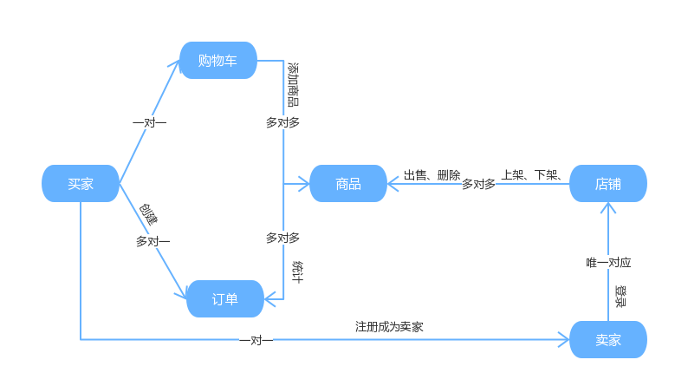

1. 业务逻辑描述

业务点

卖家注册

买家注册

买家可以注册店铺，但是一个买家只能有一个店铺

买家可以浏览所有的商品

可以按照商品的类型进行浏览

也可以进入店铺进行浏览

买家可以下单购物，（当前只支持支付宝）

买家购买步骤

1. 买家浏览商品
2. 买家将商品添加到购物车
3. 进行结算
4. 生成订单
5. 买家确认下单
6. 买家确认支付
7. 卖家确认发货
8. 交易完成
9. 期间买家可以发起退款
10. 买家发起
11. 卖家通过
12. 退款发起

购买过程当中的业务实体描述

购物车

多样不定量商品的统计

订单

多样不定量商品的统计

二者都需要管理用户、商品、商铺三项

卖家管理商品步骤

1、卖家可以选择进货(这里以上次作为代替)

2、卖家可以对商品进行上架、下架、删除、定价

3、卖家可以对订单进行发货和拒收

4、卖家可以对商品的销售进行图表统计

统计内容：每周、月、年销量

1. 模型关系图

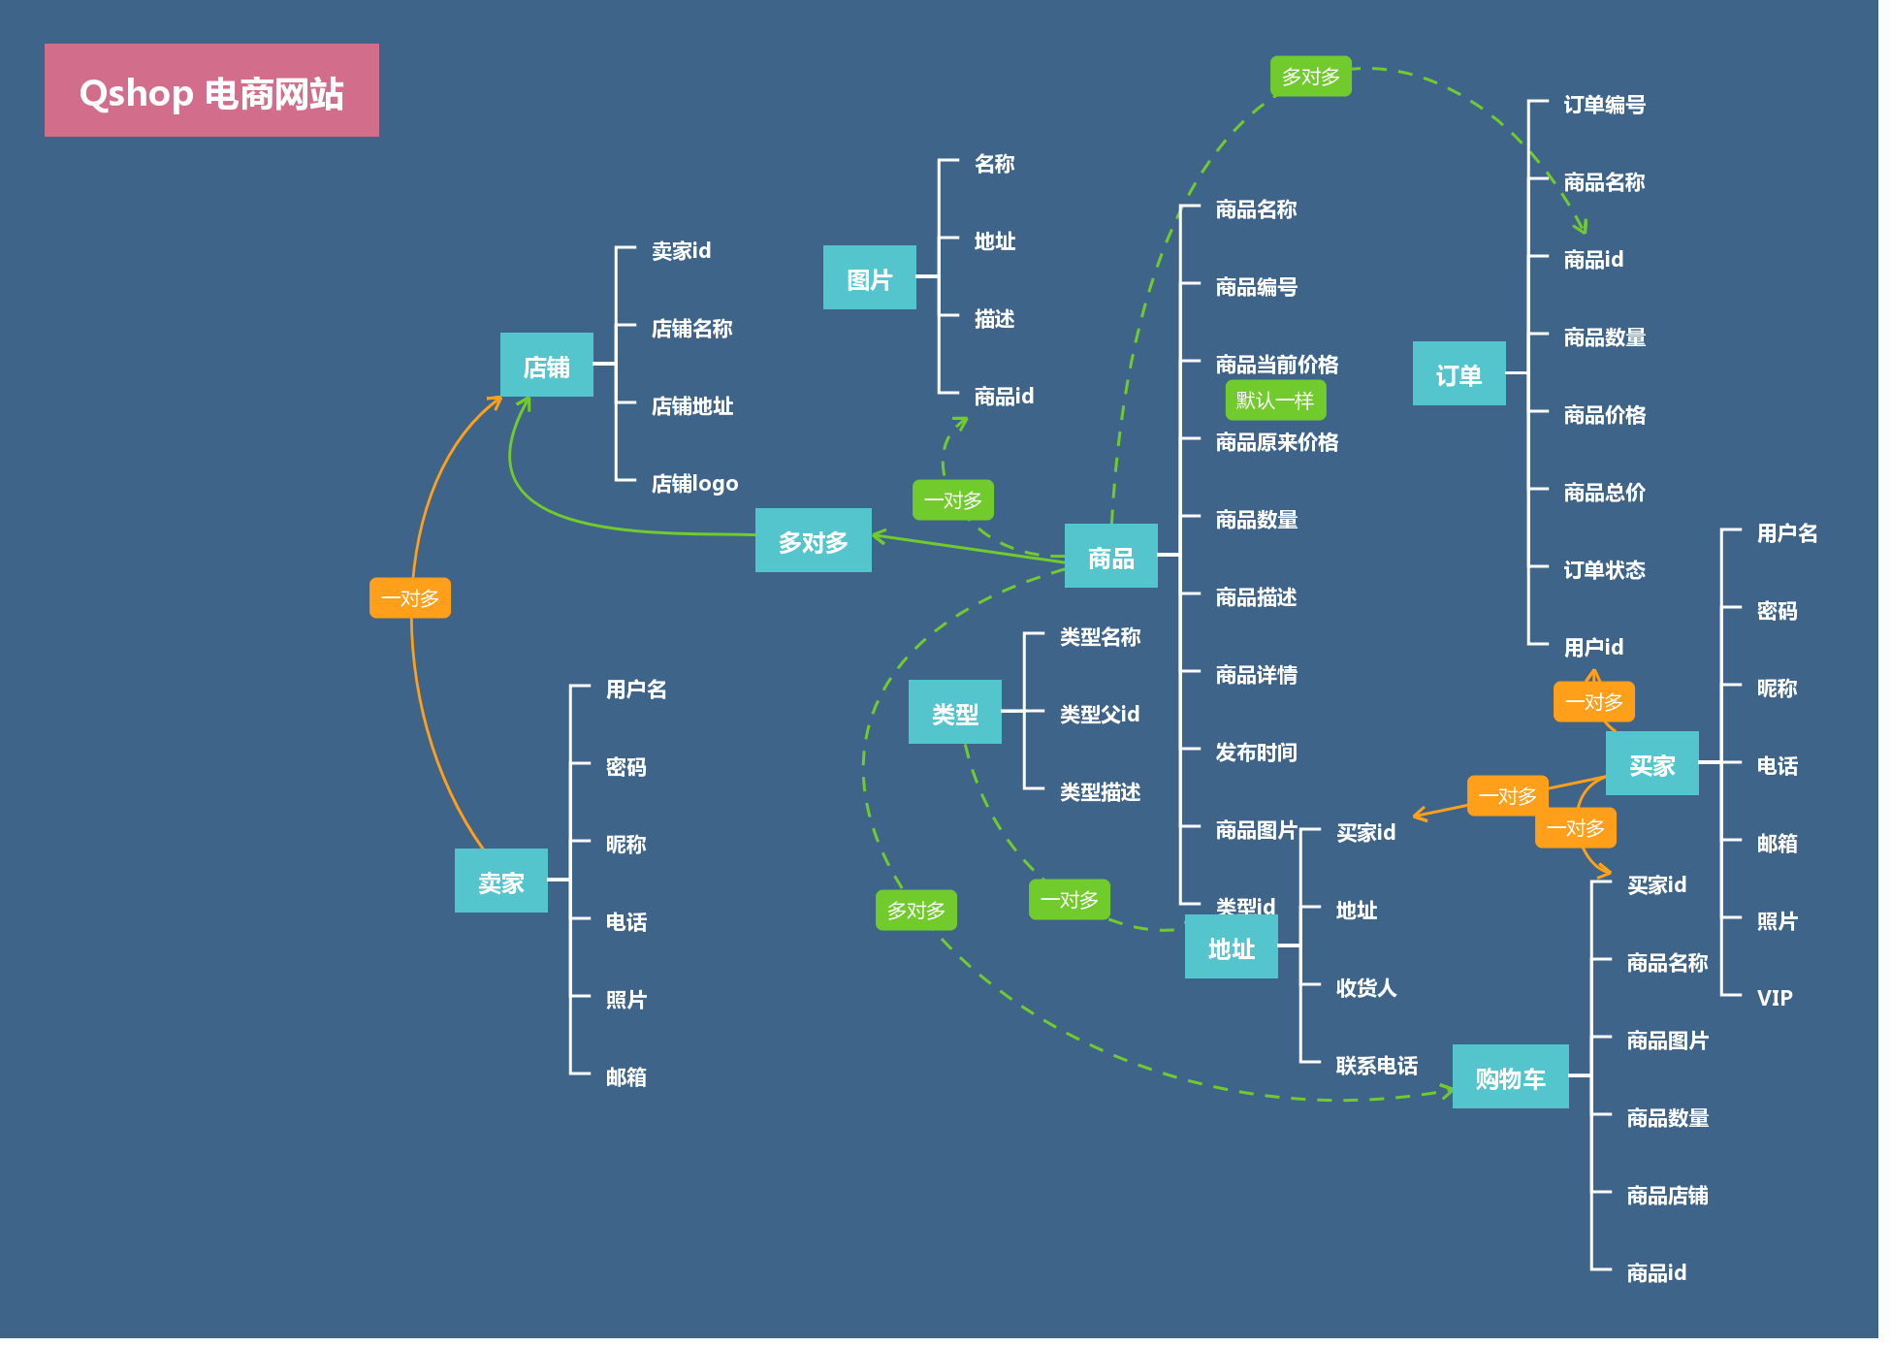

版本升级

校验部分

短信

邮件

接口编写部分

小程序接口